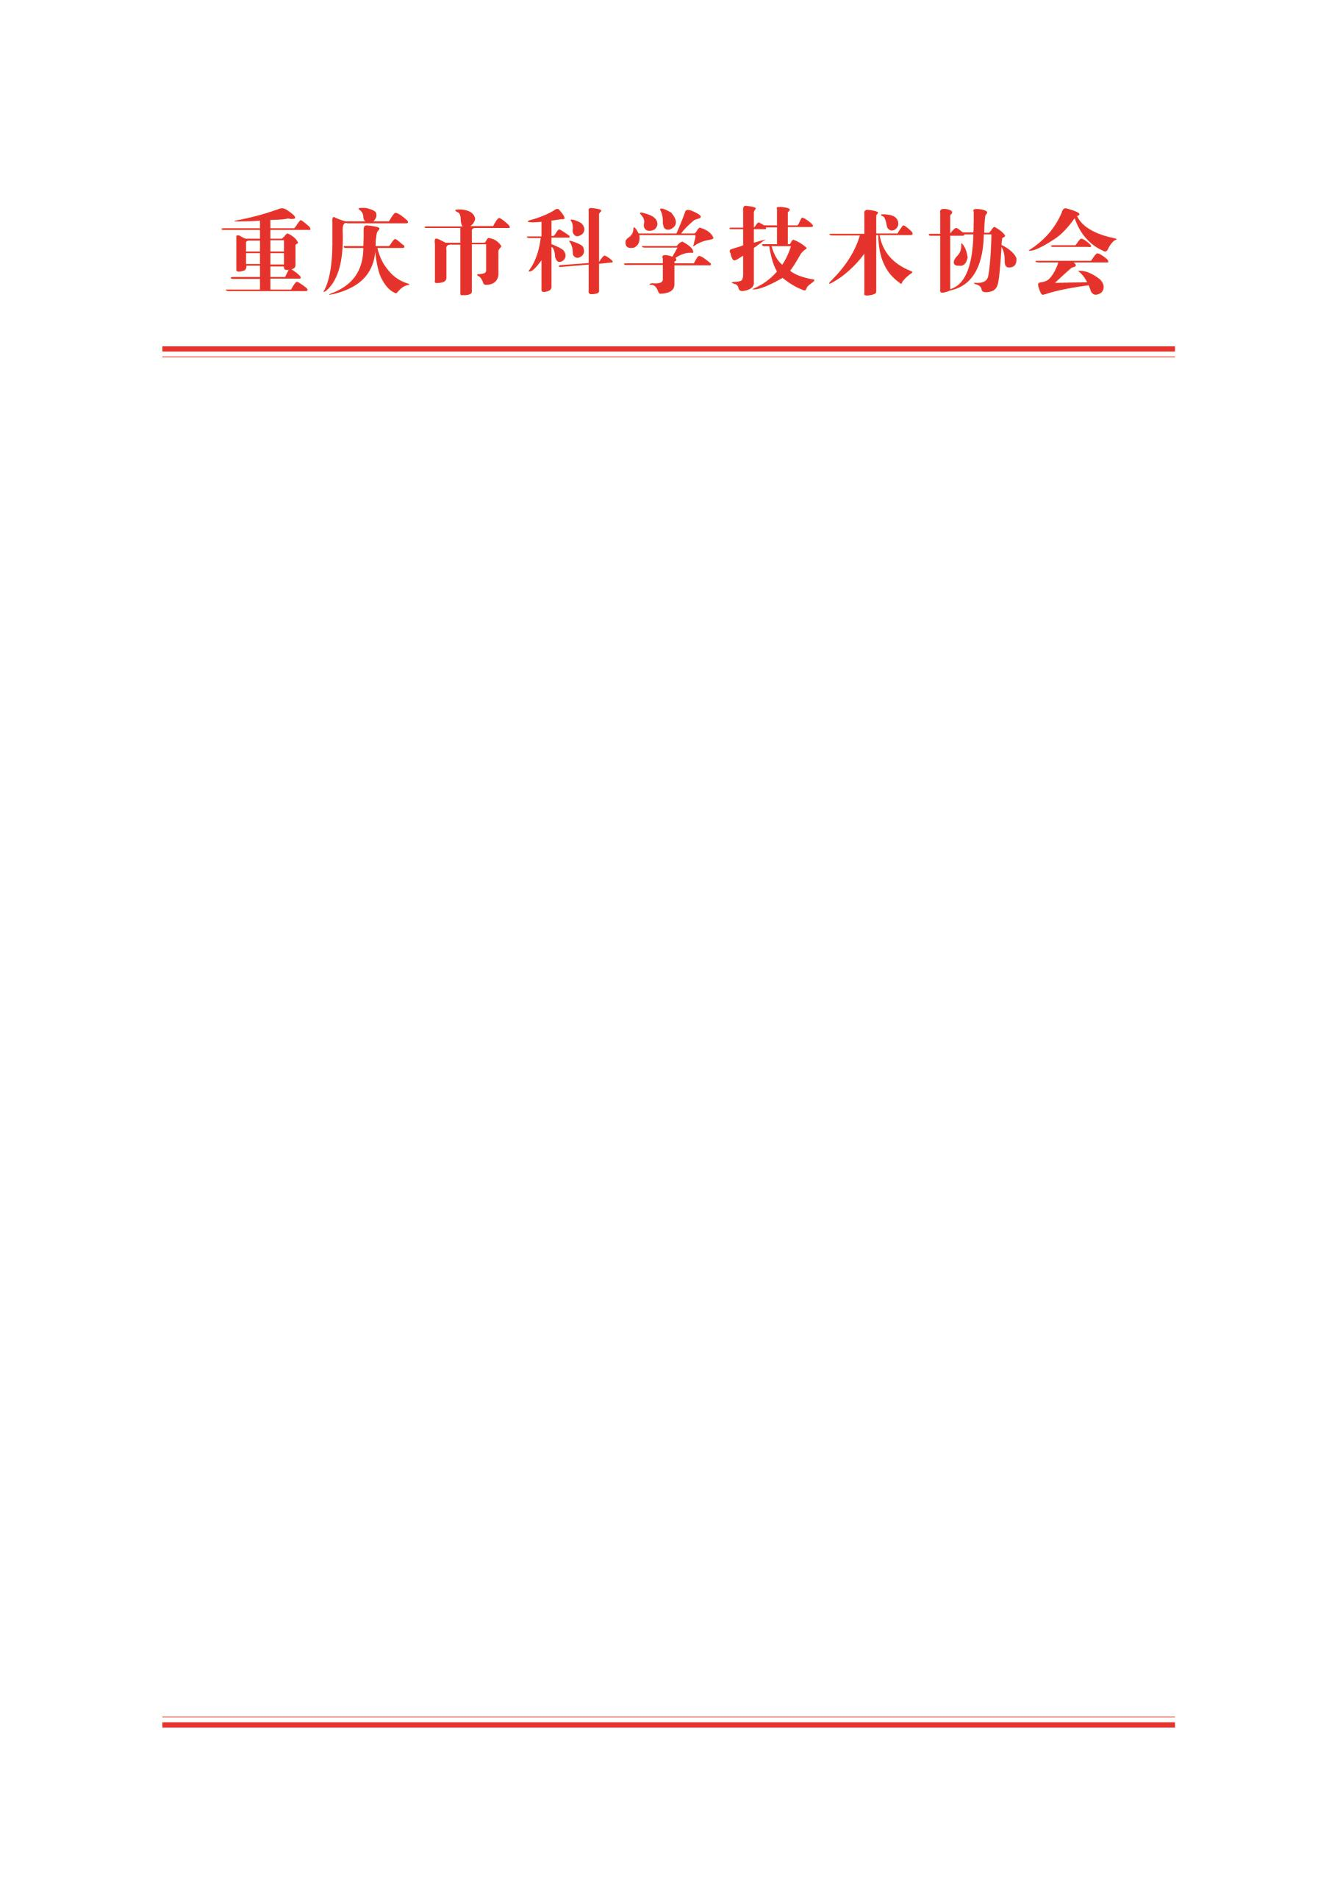

重庆市科学技术协会  
关于2025年度科技领域“感动重庆十大人物”拟推荐候选人名单的公示

按照《关于开展推荐2025年度科技领域“感动重庆十大人物”工作的通知》要求，经单位推荐、资格审查、专家评审等程序，产生了2025年度科技领域“感动重庆十大人物”拟推荐候选人名单（见附件），现将名单予以公示。

公示期为2025年9月5日至9月11日，共5个工作日。公示期间如有异议，请以书面、电话、来访等形式向市科协宣传文化部反映。反映情况须客观真实，以单位名义反映情况的材料需加盖单位公章，以个人名义反映情况的材料应署实名并提供有效的联系方式。

联 系 人：熊老师

联系电话：023-63003526

地 址：渝中区双钢路3号科协大厦裙楼318办公室

邮政编码：400013

附件：2025年度科技领域“感动重庆十大人物”拟推荐候选人名单

重庆市科学技术协会

2025年9月5日

附件

2025年度科技领域“感动重庆十大人物”

拟推荐候选人名单

（排名不分先后）

陈秀强 重庆市江津区花椒产业协会会长

谢会开 北京理工大学重庆微电子研究院院长

重庆医科大学“超声医学工程”团队